1. ***algemeen ploegen***
   1. Wat is het merk van de ploeg? …………………………………..
   2. De wijze van trekken is bij deze ploeg: (zet een cirkel om het goede antwoord)

Aanbouwploeg / halfgedragen ploeg / getrokken ploeg

* 1. Deze ploeg is van het type: (zet een cirkel om het goede antwoord)

Wentelploeg / rondgaande ploeg

* 1. Het is een ….. schaar ploeg.
  2. Wat is het benodigde vermogen voor deze ploeg?
  3. Het benodigde vermogen voor deze ploeg is …….. kW (…..pk)
  4. Noteer twee voordelen van ploegen.

…………………………………………………………………………………………………

…………………………………………………………………………………………………

* 1. In welk jaargetijde kan zandgrond het beste worden geploegd?

…………………………………………………………………………………………………

…………………………………………………………………………………………………

* 1. Wat is hiervan de reden?

…………………………………………………………………………………………………

…………………………………………………………………………………………………

* 1. In welk jaargetijde kan kleigrond het beste worden geploegd?

…………………………………………………………………………………………………

…………………………………………………………………………………………………

* 1. Wat is hiervan de reden?

…………………………………………………………………………………………………

…………………………………………………………………………………………………

1. herkenning van de onderdelen

*Doel*

Je kunt de onderdelen van een ploeg benoemen en de functie van die onderdelen aangeven.

* 1. Aan een ploeg zitten veel onderdelen met vreemde namen. De volgende onderdelen kunnen aan een ploeg zitten:

1 rister;

2 voorschaar;

3 zoolijzer;

4 driepuntsbok;

5 schaar;

6 ploegboom;

7 ploeganker;

8 tipkouter;

9 schijfkouter;

10 schaarpunt;

11 steun/transport wiel.

12 wentelcilinder

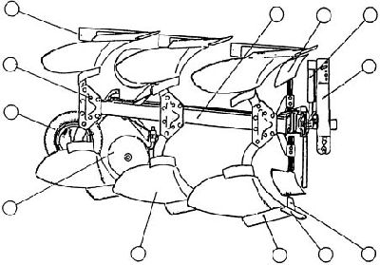

* 1. Vul de nummers van de onderdelen uit de bovenstaande lijst in figuur in.
  2. Kies met een andere leerling drie onderdelen van de ploeg en kijk of jullie de functie hetzelfde beschreven hebben. Vermeld hieronder de eventuele verschillen

……………………………………………………………………………………………………

……………………………………………………………………………………………………

1. De basisafstelling van de ploeg.
   1. ***Wat is een normale ploegdiepte?***

……………………………………………………………………………

* 1. ***Omschrijf op een duidelijke manier (welke handelingen?) hoe stel je de gewenste ploegdiepte hebt afgesteld.***

……………………………………………………………………………

……………………………………………………………………………

……………………………………………………………………………

* 1. ***De ploeg stel je vlak in de lengte met:***

……………………………………………………………………………

* 1. ***Deze ploeg stel je vlak in de breedte met:***

……………………………………………………………………………

* 1. ***Welk soort kouters zijn er op de ploeg bevestigd? (omcirkel het goede antwoord)***

***schijfkouters / tipkouters / meskouters***

* 1. ***Op welke scharen bevinden zich deze kouters? (omcirkel het goede antwoord)***

1e schaar / 2e schaar / 3e schaar

* 1. ***Stel, er is een schijfkouter bevestigd, hoe moet deze dan worden afgesteld? (geef een duidelijke omschrijving van de verschillende handelingen)***

……………………………………………………………………………

……………………………………………………………………………

* 1. ***Hoe diep mogen de schijfkouters maximaal staan?***

……………………………………………………………………………

* 1. ***Hoe diep mag de voorschaar staan? ……. .cm***
  2. ***Waarmee stellen we bij deze ploeg de breedte van de eerste schaar af?***

……………………………………………………………………………

* 1. ***Meet de breedte die de tweede schaar ploegt. Dit is ………cm.***
  2. ***Hoe breed zal de eerste schaar moeten ploegen? Dit is ……cm.***

1. ***Opmeten / uitlijnen van de ploeg***

De ploeg hangt in de hefinrichting van de tractor. Laat de hef omlaag in verband met de veiligheid. Beantwoord aan de hand van de ploeg onderstaande vragen.

* 1. Wat wordt er bedoeld met het uitlijnen van een ploeg?

……………………………………………………………………………

……………………………………………………………………………

* 1. Waarom is het uitlijnen van een ploeg nodig?

……………………………………………………………………………

……………………………………………………………………………

Om een ploeg uit te kunnen lijnen is het noodzakelijk om te weten of de ploeglichamen allemaal hetzelfde staan ten opzichte van de ploegboom.

Ga aan de hand van de nummers op de tekening de verschillende maten nameten op de ploeg en noteer ze meteen in het schema. Trek daarna een conclusie over deze ploeg.

* 1. Meet van de ploeglichamen onderstaande maten op en vul deze in de tabel in.

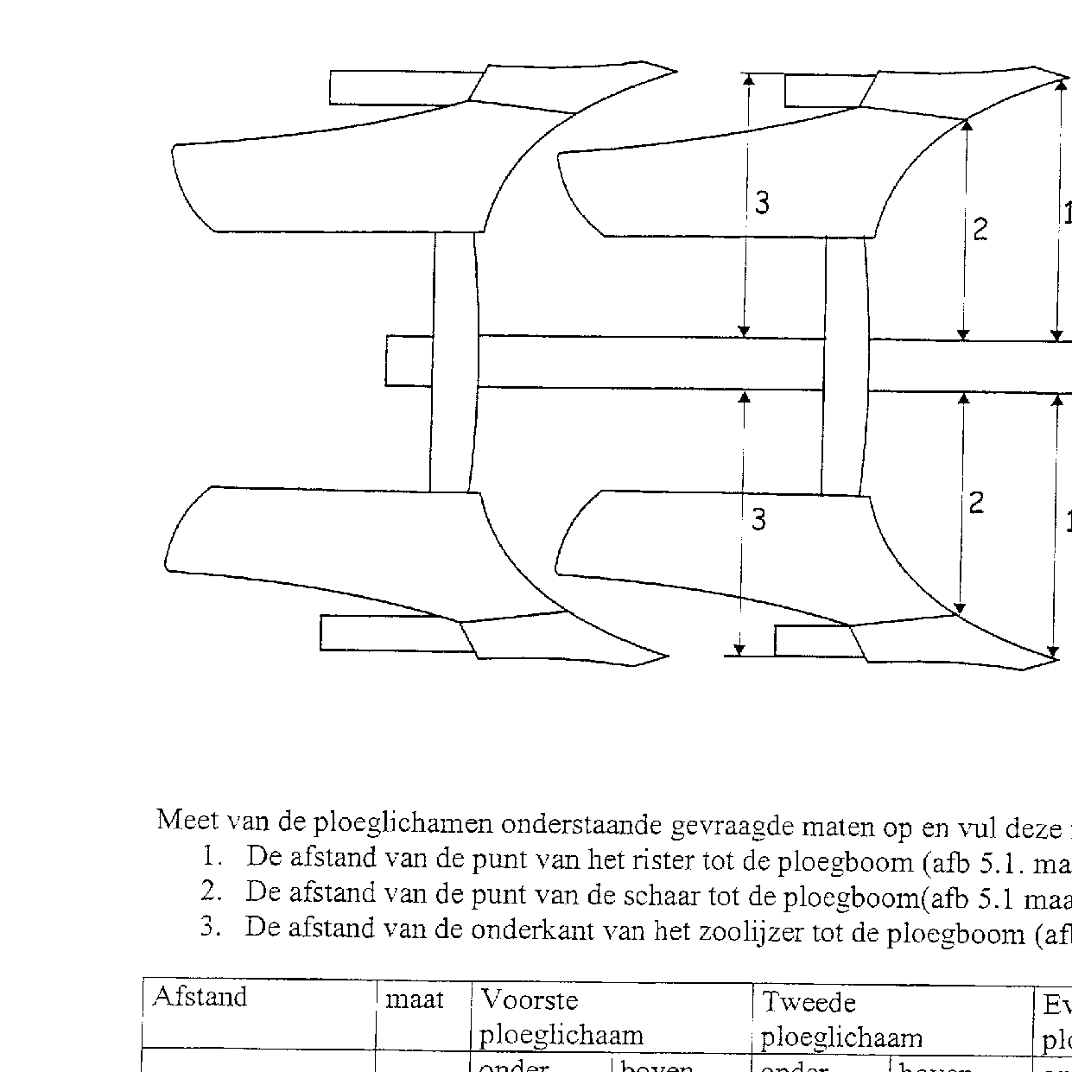

* + 1. De afstand van de punt van het rister tot de ploegboom (1)
    2. De afstand van de punt van de schaar tot de ploegboom (2)
    3. De afstand van de onderkant van het zoolijzer tot de ploegboom (3)

|  |  |  |  |  |  |  |  |  |  |  |  |  |  |
| --- | --- | --- | --- | --- | --- | --- | --- | --- | --- | --- | --- | --- | --- |
| **afstand** | **maat** | **voorste ploeglichaam** | | | | **tweede ploeglichaam** | | | | **eventuele derde ploeglichaam** | | | |
| **onder** | | **boven** | | **onder** | | **boven** | | **onder** | | **boven** | |
| schaarpunt - ploegboom | 1 |  | mm |  | mm |  | mm |  | mm |  | mm |  | mm |
| risterpunt - ploegboom | 2 |  | mm |  | mm |  | mm |  | mm |  | mm |  | mm |
| zoolijzer - ploegboom | 3 |  | mm |  | mm |  | mm |  | mm |  | mm |  | mm |

* + 1. Is de afstand van de punt van het rister to de ploegboom (maat 1) bij alle ploeglichamen gelijk?  
         
       Ja / nee
    2. Vertonen de scharen slijtage?

Ja / nee

* + 1. Zo ja, is er verschil in slijtage tussen de scharen?

Ja / nee

* + 1. Hoe groot is de ondergreep?

……….. mm

* + 1. Controleer of de afstanden van de risterpunten tot de ploegboom gelijk zijn.

Goed / fout

* 1. Meet van de onderste ploeglichamen de gevraagde maten op en vul deze in op de tabel.

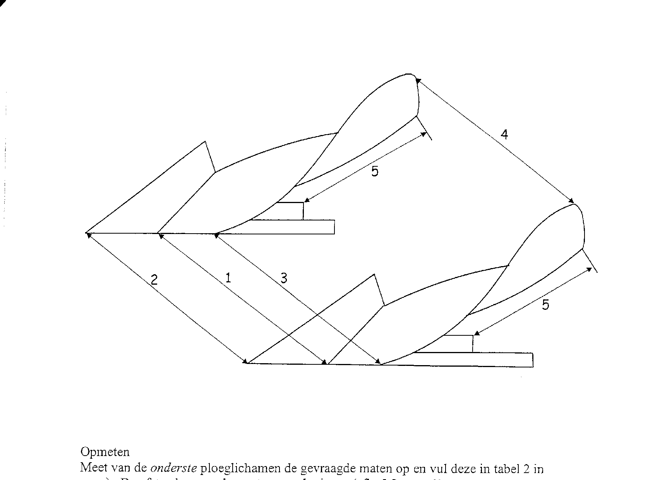

* + 1. Meet de afstand tussen de punten van de risters (1)
    2. Meet de afstand tussen de punten van de scharen (2)
    3. Meet de afstand tussen de bovenkanten (voor) van de risters (3)
    4. Meet de afstand tussen de bovenkanten (achter) van de risters (4)
    5. Meet de afstand van het uiteinde van de risters tot de ploegzuil (5)

|  |  |  |  |
| --- | --- | --- | --- |
| **afstand** | **maat** | **Onderste ploeglichamen** | **Bovenste ploeglichamen** |
|
| risterpunten | 1 | mm | mm |
| schaarpunten | 2 | mm | mm |
| bovenkanten voor | 3 | mm | mm |
| bovenkanten achter | 4 | mm | mm |
| rister - ploegzuil | 5 | mm | mm |

* + 1. Controleer of de afstand tussen de uiteinden van de onderste risters (4) gelijk is aan de afstand tussen de risterpunten (1)

Goed / fout

* + 1. Controleer of de afstand van de uiteinden van de onderste risters tot de ploegzuil (5) gelijk is.

Goed / fout

* + 1. Maak deze afstand zo nodig gelijk door het verdraaien van de ristersteun.
    2. Controleer of de maten 1 t/m 4 aan elkaar gelijk zijn.

Goed / fout

* + 1. Verklaar eventuele verschillen.